Efeitos antinociceptivos do ácido cafeico fenetil éster (CAPE) em modelos animais in vivo

Mayara Aparecida Passaura da Luz(PIBIC/CNPq/Unioeste), Lidyane Regina Gomes Castor, Andréia C.C. Sanches(Orientadora) e-mail: andreiaconegero@gmail.com

Universidade Estadual do Oeste do Paraná/Centro de Ciências Médicas e Farmacêuticas/Cascavel-PR

Grande área e área: Ciências da Saúde - Farmácia

Palavras-chave: CAPE, camundongo, nocicepção

Resumo

O ácido cafeico fenetil éster (CAPE). Trata- se de um produto derivado da própolis de colmeias de abelhas (Márquez et al., 2003), elaborado a partir de exsudatos de resinas que as abelhas recolhem de determinadas plantas. Possui propriedades antinociceptivas, tanto in vitro quanto in vivo (Fitzpatrick et al., 2001). Avaliar a atividade antinociceptiva do CAPE em modelos de nocicepção in vivo. Foram utilizados camundongos machos C57 BL/6 machos (27- 31g). Para realizar os testes foram utilizados os seguintes compostos químicos: o CAPE (100mg/kg), ácido acético, piroxicam, formaldeído e salina. Os testes realizados foram o teste da formalina descrito por Hunskaar & Hole (1987) e o teste das contorções abdominais proposto por Bentley et al. (1981). Os resultados obtidos em relação às metas traçadas nas fases iniciais de elaboração do projeto foram analisados como negativas. No decorrer dos testes, observou- se que os camundongos não expressavam a dor que estavam sentindo. Com a execução do teste da formalina, percebeu- se que o álcool utilizado para diluir a CAPE (100mg/kg) ocasionava taquicardia e anestesia nos animais. Já nos experimentos para obter a estimativa de controle padrão observou- se que nenhum dos camundongos apresentou a mesma semelhança em resposta à dor. Concluiu- se que os animais criaram resistência para com a dor, sendo que durante algum tempo os mesmos veem se reproduzindo entre uma única família.

Introdução

Tanto a inflamação quanto a dor, são processos inter-relacionados e multicomplexos onde estão envolvidos vários mediadores químicos, neurotransmissores, assim como várias vias de sinalização nociceptivas. Dentro desse contexto surge o ácido cafeico fenetil éster (CAPE). Trata- se de um produto derivado da própolis de colmeias de abelhas (Márquez et al., 2003), elaborado a partir de exsudatos de resinas que as abelhas recolhem de determinadas plantas. As células T desempenham um papel chave no desencadeamento de várias doenças inflamatórias, foi analisada a atividade imunossupressora da ação do CAPE em células T, descobrindo que este composto fenólico é um potente inibidor precoce e tardio do processo inflamatório mediado pelos receptores de ativação das células T (Márquez et al., 2003). O CAPE tem propriedades antinociceptivas, tanto in vitro quanto in vivo (Fitzpatrick et al., 2001).

Materiais e Métodos

Os animais utilizados nos experimentos foram camundongos C57 BL/6 machos (27- 31g) provenientes do Biotério Central da Universidade Estadual do Oeste do Paraná-UNIOESTE, mantidos sob condições controladas de temperatura, luminosidade, umidade e dieta, por um período de 25 dias antes da realização dos experimentos. Este projeto obedeceu aos protocolos experimentais aprovados pelo Comitê de Ética da UNIOESTE (protocolo aprovado pelo CEUA em 15 de julho de 2014). Os compostos químicos foram: o CAPE (100mg/kg), ácido acético, piroxicam, formaldeído e salina. O primeiro teste realizado foi o teste da formalina o qual se pretendeu caracterizar a dor aguda. Este modelo possui duas fases com respostas distinta da dor. Fase inicial (neurogênica): inicia-se logo após a administração de formalina e desaparece após aproximadamente 5 minutos da aplicação do agente nociceptivo, sofrendo ação de drogas tipos opioides. Fase tardia (inflamatória): inicia-se entre 15-30 min após administração de formalina e permanece por cerca de 60 min, sofrendo ação de drogas do tipo AINEs. Foi utilizado um cilindro de vidro com 20 cm de diâmetro sobre uma superfície transparente de acrílico. Abaixo desta superfície, colocou- se um espelho para uma melhor observação das patas dos camundongos. Cada animal foi previamente colocado na câmara por 5 minutos antes do tratamento para permitir aclimatação com o novo ambiente. O segundo teste realizado foi o teste das contorções abdominais que permitiu avaliar a atividade antinociceptiva de substâncias que atuam em nível central ou periférico. Um grupo de camundongos foi pré- tratado via oral com o composto CAPE (100mg/kg), 1 hora antes da injeção de solução de ácido acético. A resposta nociceptiva foi induzida pela injeção intraperitoneal (i.p.) de ácido acético (0,8 % v/v) diluído em solução salina (Sal, 0,9 % de NaCl). Após a injeção de ácido acético os camundongos foram colocados sob funis de vidro invertido com espelho ao fundo, sendo observados para a contagem do número de contorções cumulativamente durante 20 minutos. As contorções abdominais consistem na contração da musculatura abdominal juntamente com a extensão de uma das patas posteriores.

Resultados e Discussão

O CAPE (100mg/kg), não teve ação antinociceptiva nos experimentos animais, com camundongos C57 BL/6 machos (27- 31g). Pretendia- se utilizar em nossa pesquisa camundongos albinos suíços, porém o Biotério Central da UNIOESTE não trabalha com esse tipo de animal, dessa forma, não sabíamos de que forma essa linhagem C57 BL/6 responderia aos experimentos. Esperava- se que os camundongos atingissem um peso em torno de 30- 35g em poucas semanas, entretanto os mesmos demoraram vinte e cinco dias para atingir de 27- 31g, esse longo período de permanência no biotério setorial pode ter ocasionado um estresse maior nos animais. É sabido que o estresse em animais de laboratório ocasiona muitas alterações fisiológicas no organismo do animal, estas alterações podem ter influenciado na resposta nociceptiva destes animais, tornando - os insensíveis aos agentes nociceptivos, como representa os gráficos abaixo:

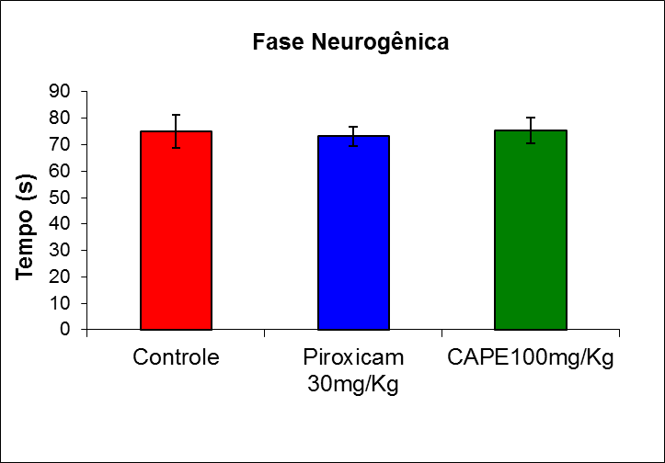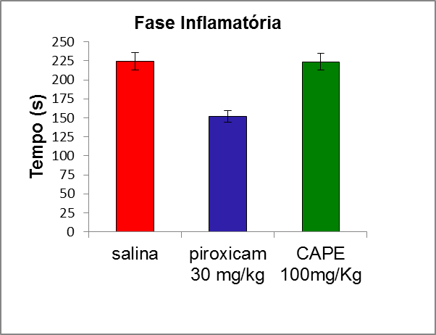
Figura I - Fase Neurogênica Figura II - Fase Inflamatória

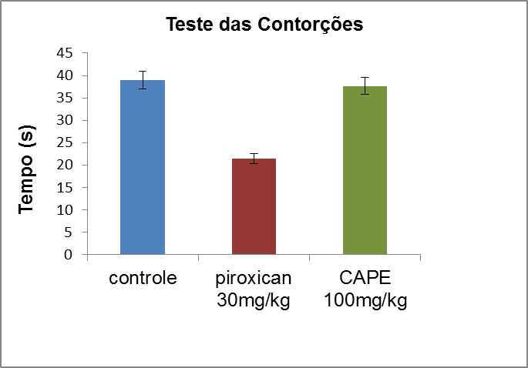
Fugura III - Teste das Contorções

Conclusões

Diante das respostas obtidas após a administração do CAPE (100mg/kg), nos camundongos C57 BL/6 machos (27- 31g) durante os testes, concluiu- se que os animais criaram resistência para a dor. Não podemos concluir que o CAPE não tem efeito antinociceptivo. Sendo assim a pesquisa dará continuidade, onde faremos os mesmos testes nociceptivos, porém com outra linhagem de animais (camundongos albinos suíços) que será realizada no Departamento de Farmacologia, da UNESP- Campus Botucatu/SP.

Agradecimentos

Apoio Financeiro da Fundação Araucária com bolsa de IC.

Referências

BENTLEY, G.A., NEWTON, S.H. & STARR, J. (1981). Evidence for an action of morphine and the enkephalins on sensory nerve endings in the mouse peritoneum. Brasilian Journal Pharmacol 73, 325-332.
FITZPATRICK, R.L., WANG, J. & LE, T. (2001). Caffeic Acid Phenethyl Ester, an Inhibitor of Nuclear Factor-_B, Attenuates Bacterial Peptidoglycan Polysaccharide-Induced Colitis in Rats. The journal of pharmacology and experimental therapeutics 299, 915-920.

HUNSKAAR, S. & HOLE, K. (1987). The formalin test in mice – dissociation between inflammatory and non-inflamatory pain. Pain 30, 103-114.

MÁRQUEZ, N., SANCHO, R., MACHO, A., CALZADO, M.A., FIEBICH B.L. & EDUARDO MUÑOZ. (2003). Caffeic Acid Phenethyl Ester Inhibits T-Cell Activation by targeting both nuclear factor of activated t-cells and nf-b transcription factors. The journal of pharmacology and experimental therapeutics 308, 993-1001.

